Конспект НОД по аппликации в старшей группе
Подготовила Козлова Т.В.
Тема: «Флаг России»
Программное содержание:
- познакомить детей с историей возникновения флага России, учить последовательность цветов российского флага;
- развивать мелкую моторику рук, память, внимание, мышление;
- прививать любовь к Родине, воспитывать чувства патриотизма, гордости за свою страну;
- воспитывать усидчивость, аккуратность, умение доводить дело до конца.
Материалы и оборудование: контур флага на бумаге или картоне, клей, цветная бумага (красная, синяя, белая и желтая), клей, клеенка.
Методика проведения:
Давай вспомним какие символы есть у нашей страны. Посмотри на картинки и назови их.
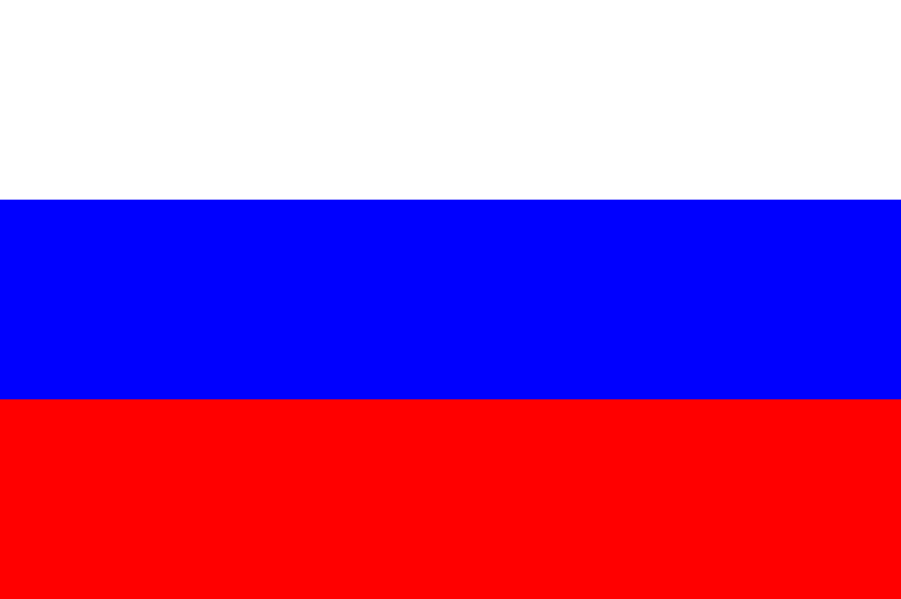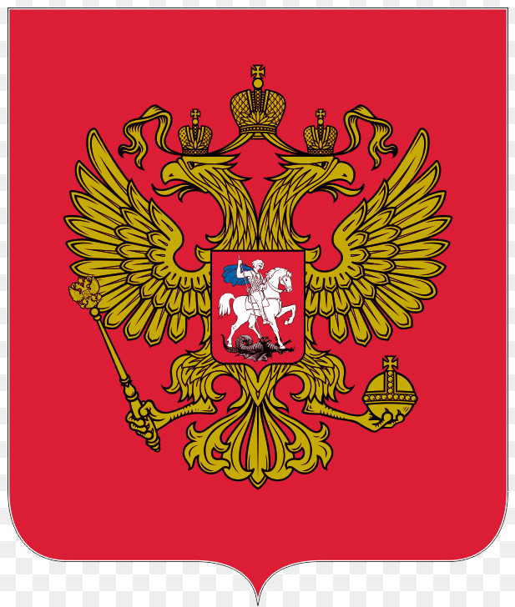

У России есть еще один символ, который нельзя увидеть, но можно услышать. (Включите и прослушайте гимн России (можно небольшой отрывок) и прослушать его вместе с ребенком).
Флаг нашей страны имеет свою историю. Много веков тому назад люди вместо флага использовали шест с привязанным к его верхушке пучком травы, окрашенным яркой краской. Затем его стали делать из ткани.

Наш флаг состоит из 3 полос: белого, синего и красного цвета. Полосы расположены горизонтально. Белый цвет – цвет мира. Говорит о том, что наша страна миролюбивая, она не на кого не нападает.

Белая полоса флага напоминает нам о белоснежных зимах, о белоствольных березах, легких летних облаках, белых ромашках.

Синий цвет – это вера, верность. Народ любит свою страну, защищает её, верен ей. Синяя полоса напоминает нам о синеве неба. Наша страна знаменита своими водоемами, у нас находится самое глубокое озеро Байкал.
Красный цвет всегда на Руси считался красивым. Это цвет огня, солнца, тепла, радости.

А чтобы нам с тобой легко запомнить цвета Российского флага давай разучим небольшое стихотворение. (Повторяем с ребенком несколько раз стихотворение, стараемся его запомнить)

Белый цвет – березка,
Синий – неба цвет.
Красная полоска –
Солнечный рассвет.

У всех людей есть свой праздник – день рождения. Вот и России есть свой день рождение – это 12 июня.

Давай мы вместе с тобой к этому празднику попробуем изготовить флаг России. (Предварительно напечатайте контур флага или нарисуйте его сами)

А чтобы приступить к работе, давай немного разомнем наши пальчики:

Пальчиковая гимнастика «Моя страна»
Посмотрю на карту я: (вытягивают вперед прямые ладони)
Вот российская земля. (поочередно соединяют одноименные пальцы рук)
Есть леса тут и озера,
Горы, реки и моря.
Я люблю тебя, Россия, (крепко сжимают в «замок»)
Ты же Родина моя! (прикладывают руки к груди)

Ребенок вместе с родителями выполняет работу, родитель оказывает помощь ребенку, если у него возникают трудности.

Последовательность выполнения:

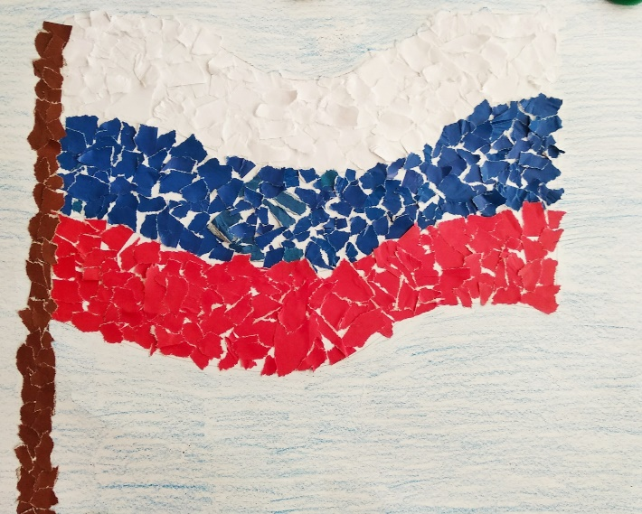
1. Приготавливаем свое рабочее место: все необходимые материалы и инструменты.
2. Если бумага для основы белого цвета, то первая полоса флага остается без изменений. Если она цветная, то готовим кусочки белой бумаги, обрывая от полоски мелкие частички (лучше сделать их помельче) и наклеиваем на первую полоску. Заполняем пространство внутри контура. Каждый обрывок бумаги наклеиваем отдельно. Следим, чтобы не было больших пробелов, и бумага не выходила за края контура.
3. Закончив с белой полоской, переходим к синей полосе, используя синюю бумагу.
4. После синей полоски, переходим к красной.

ИТОГ: Молодец! Вот такой необычный флаг к празднику России у нас получился.

